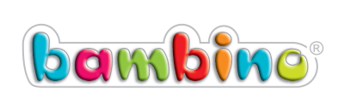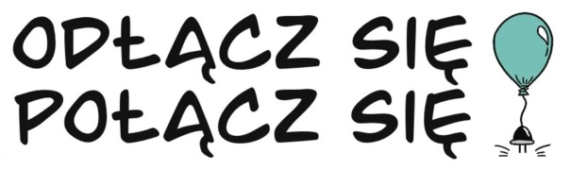

**“Odłącz się – Połącz się”**

**Bambino partnerem ogólnopolskiej kampanii edukacyjnej**

**Kolorowe dzieciństwo? Radosny gwar? Super zabawa? Kreatywnie i aktywnie – czy nie tak powinno wyglądać życie przedszkolaka i małego ucznia?   
W marcu br. wystartował program edukacyjny Re@lnie Odpowiedzialni otwierający I Etap Ogólnopolskiej Kampanii społecznej “Odłącz się – Połącz się”, której autorem jest Stowarzyszenie Strefa Wsparcia. Kampania edukacyjna ma na celu promowanie wiedzy na temat zrównoważonego korzystania z technologii przez dzieci. Partnerem akcji jest polska marka Bambino, która od pokoleń wspiera kreatywność dzieci oraz prawidłowy rozwój artystyczny, pokazując im świat barwnych, prawdziwych emocji.**

70% dzieci w wieku przedszkolnym systematycznie korzysta z tabletów lub smartfonów? 26% dzieci do 6 roku życia posiada własne urządzenia mobilne? 60% rodziców udostępnia dzieciom tablet lub smartfon, żeby zająć się swoimi sprawami? **Tak, te dane są prawdziwe.**

Odpowiedzią na głęboką, społeczną potrzebę przeciwdziałania nadmiernemu i zbyt wczesnemu wkraczaniu dzieci w świat nowych technologii jest kampania “Odłącz się –Połącz się”, w ramach której planowane jest dotarcie do jak największej liczby rodziców, nauczycieli i opiekunów dzieci, aby zapewnić im niezbędną wiedzę i wsparcie w temacie nadużywania oraz niewłaściwego korzystania z urządzeń ekranowych i współczesnej technologii przez najmłodszych.

Marka Bambino, której właścicielem jest firma St. Majewski, przyłączyła się do kampanii, gdyż twórcze zabawy plastyczne, rodzinne spędzanie czasu przy tworzeniu dekoracji czy prezentów DIY, poznawanie kolorów, konsystencji, podstawowych zjawisk fizyki (np. tęcza) ma w swoim DNA. Zachęcać będzie do nauki i zabawy przy wykorzystaniu artykułów plastycznych. Pokaże, że lepienie z plasteliny czy malowanie palcami może być wspaniałą przygodą, w której czas płynie szybko i nie ma miejsca na nudę! Bambino mobilizować będzie całe rodziny i grupy rówieśnicze do wspólnej zabawy nie tylko w domu, szkole, ale również w plenerze.

W ramach kampanii marka Bambino zamierza inspirować i motywować do twórczego działania m.in. poprzez: akcje w mediach społecznościowych, konkursy, eventy, udział w parentingowych targach MamaVille na stanowisku kampanii „Odłącz się - Połącz się".   
A wszystko po to, by podać rodzicom gotową alternatywę spędzania czasu bez smartfonów, tabletów i komputerów. Zainteresowani znajdą również inspiracje w materiale wideo "Kuferek z pomysłami".

„*Jest oczywiste, że to rodzice mają największy wpływ na rozwój dziecka. To oni decydują, czy wspomnienia z dzieciństwa będą w głównej mierze związane z wirtualną rzeczywistością czy z tą prawdziwą, na którą składają się wspólne wakacje, zabawy, rozmowy. Firma   
St. Majewski od ponad 130 lat pokazuje dzieciom świat prawdziwych emocji poprzez ich edukację artystyczną, rozwijanie kreatywności, wspólną zabawę. Jesteśmy przekonani,   
że kampania “Odłącz się – Połącz się” to świetna inicjatywa, w którą angażujemy się pełnym sercem, dbając o dobro kolejnych pokoleń dzieci*.” – powiedziała Barbara Pikos - Kierownik Działu Marketingu.

Na potrzeby kampanii została stworzona cyfrowa platforma dla rodziców i nauczycieli, na której znajdują się wszystkie kluczowe informacje i aktualności [www.odlaczsie-polaczsie.pl](http://www.odlaczsie-polaczsie.pl) To właśnie na tej platformie odbiorcy mają szeroki i bezpłatny dostęp do bardzo interesujących materiałów edukacyjnych i dydaktycznych.

Jednym z filarów kampanii jest program „RE@LNIE ODPOWIEDZIALNI”. To profilaktyczny program edukacyjny, którego działania skierowane są do przedszkoli i szkół (klasy I-III).   
W ramach tego programu nauczyciele otrzymają bezpłatne wsparcie merytoryczne w zakresie problemu nadużywania urządzeń ekranowych przez najmłodszych.

**Więcej informacji na:** [**https://odlaczsie-polaczsie.pl/**](https://odlaczsie-polaczsie.pl/)

**Dodatkowych informacji z ramienia firmy St.Majewski udzielają:**

**Barbara Pikos**

**St-Majewski Spółka Akcyjna Sp. k.**

tel. 603 869 996

e-mail: [b-pikos@st-majewski.com.pl](mailto:b-pikos@st-majewski.com.pl)

[**https://www.facebook.com/KolorowySwiatBambino**](https://www.facebook.com/KolorowySwiatBambino)

[**https://www.instagram.com/kolorowyswiatbambino/**](https://www.instagram.com/kolorowyswiatbambino/)

**Anna Wrzesińska**

**Lucky Monday PR&Events**

tel. 691 769 463

e-mail: [awrzesinska@luckymonday.pl](mailto:awrzesinska@luckymonday.pl)

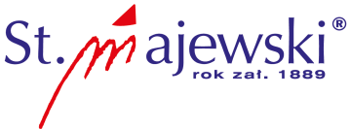St.Majewski to polska firma, lider branży artykułów szkolnych. Działa nieprzerwanie od ponad 130 lat i od początku istnienia dokłada starań, by oferowane produkty wyróżniała wysoka jakość, funkcjonalność oraz bogate i wyszukane wzornictwo. Oferuje szeroką gamę artykułów plastycznych, na czele z kultowymi kredkami Bambino, tekstylia szkolne, a także artykuły papiernicze. St.Majewski jest właścicielem znanych i cenionych od pokoleń polskich marek: Bambino, Unipap, Mona, ST.RIGHT, St.Art, LOOZZ, a także licencjobiorcą największych polskich i światowych brandów, należących m.in. do:  Disney, Mattel, Hasbro, Universal City Studios, MGA Entertainment czy the emoji company. Produkty St.Majewski są do nabycia w sklepach papierniczych stacjonarnych i internetowych, księgarniach oraz sieciach handlowych na terenie Polski oraz w ponad 30 krajach świata.